Piątek – 9.04.2021 r. WIOSENNNE POWROTY
Temat dnia: Sąsiad szpak
Drogie dzieci,
Dziś ostatni dzień rozmów o ptakach. Mam nadzieję, że niedługo zagości u nas prawdziwa wiosna i będziecie mogli wybrać się do lasu, parku, żeby poobserwować różne gatunki ptaków. Zobaczcie gdzie zimują nasze bociany (Afryka), jaką drogę muszą przebyć aby wrócić do Polski.
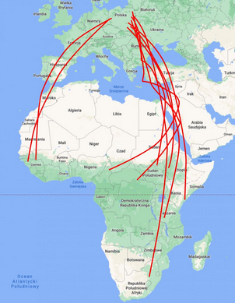

Ćwiczenia słuchu fonematycznego –Co to za ptak? Rodzic podaje głoski, a wy wymyślajcie nazwy ptaków (lub zwierząt) rozpoczynające się tymi głoskami. Np. a –albatros; b –bocian; d –dudek; g –gawron; j –jemiołuszka; k –kukułka; m –mewa; o –orzeł; p –pliszka; s –sowa; w –wrona.

Karta pracy, cz 3, s. 68. Przeczytaj z pomocą rodzica lub samodzielnie nazwy ptaków. Odszukaj takie same wyrazy, pokoloruj tym samym kolorem pola, na których się znajdują

Karta pracy, cz. 3, s. 69. Rysowanie po śladach linii –od zdjęć dorosłych ptaków do ich potomstwa. Nazwijcie ptaki, obejrzyjcie pióra wybranych ptaków –bociana, wilgi, kukułki, czajki.
A tera przynieście ulubiony koc i połóż się na nim z zamkniętymi oczami. Posłuchajcie:

Wyobraź sobie, że jesteś ptakiem. Masz ciało pokryte miękkimi piórami i piękne skrzydła. Dzięki nim możesz fruwać! Powoli poruszasz skrzydłami i unosisz się w powietrzu, coraz wyżej i wyżej. Ogrzewają cię promienie słońca. Dziwne uczucie widzieć świat z tej wysokości. Mijasz pola, las, łąki i jezioro. Ludzie widziani z tej wysokości są mali, maleńcy. Ta swoboda i wolność, które czujesz, są wspaniałe. Nadchodzi noc. Szukasz, jak inne ptaki, schronienia. Siedzisz na gałęzi, chowasz dziób pod skrzydła i... zasypiasz. Jest ranek. Otulają cię ciepłe promyki słońca. Budzisz się spokojny, szczęśliwy i znowu wzbijasz się w niebo i fruwasz nad swoim domem, przedszkolem, placem zabaw. Pomyśl, czy bycie ptakiem jest miłe.
Czy chciałbyś być ptakiem? Jakim?

Zabawa orientacyjno-porządkowa Obserwujemy ptaki.
Spacerujcie po pokoju. Na hasło: szpak, zatrzymaj się, połóż na brzuchu, podnieś łokcie nad podłogę, naśladuj obserwowanie ptaka przez lornetkę.

Zabawa orientacyjno-porządkowa Oglądamy sasanki.
Spacerujcie po pokoju. Na hasło: sasanki, wykonuj przysiad i patrz na podłogę –przyglądaj się kwiatkom.

Pamiętasz co to za ptak? Tak to SZPAK, poznaj kilka ciekawostek

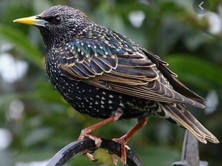

Wskaż na zdjęciu części ciała świadczące o tym, że szpak to ptak. Powiedz jak wygląda (pióra mieniące się kolorami tęczy, z brązowymi kreskami). Szpaki są przedsiębiorcze, ciekawskie, towarzyskie. Wszystko robią szybko i zdecydowanie. W gniazdach mają zioła, które chronią je przed pasożytami. Śpiewając, wydobywają różne dźwięki, najczęściej te zasłyszane, np. dźwięki klaksonów samochodów. Każdy z nich ma swoją charakterystyczną pieśń. Zjadają dżdżownice, mrówki i różne robaki z ziemi, spod kamieni. Lubią też dojrzałe owoce, np. czereśnie.

Posłuchaj opowiadania Małgorzaty Strękowskiej-Zaremby „Sąsiad szpak”

„Olek, Ada i rodzice przyjechali do dziadków w odwiedziny i zostali na cały weekend. Ada była zachwycona. Dostała nowy dzwonek do roweru w kształcie rumianego jabłuszka i musiała go wypróbować. Natychmiast! Jeździła dookoła ogrodu dziadków i dzwoniła zawzięcie. Sprawiało jej to ogromną radość. Wprawdzie rodzina zatykała uszy, ale co tam. Wreszcie Olek nie wytrzymał. –Na kogo dzwonisz? –spytał. –Na przechodniów. Ostrzegam ich, że jadę –odpowiedziała rozpromieniona Ada. –Ja nie mogę! Tu nie ma żadnych przechodniów –wykrzyknął ogłuszony Olek. Ada wzruszyła ramionami, jednak wreszcie przestała dzwonić. –Jak dobrze –westchnęli dziadkowie, rodzice i cztery ogrodowe myszy. –Cisza, aż dzwoni w uszach –roześmiał się dziadek. –Teraz mogę przedstawić wam nowego sąsiada. –Zaprowadził Adę i Olka w odległą część ogrodu. Tu, na pniu wysokiej brzozy, powiesił kilka dni wcześniej budkę lęgową dla ptaków. –Zachowajcie ciszę. Wkrótce go zobaczycie –szepnął. Już po chwili dzieci zauważyły nadlatującego od strony sadu ptaszka. Krótki prostokątny ogon sprawiał, że w locie wyglądał jak czteroramienna gwiazda. Usiadł na gałęzi brzozy, ale z daleka od budki. Dzieci mogły mu się przyjrzeć uważnie. Czarne skrzydła mieniły się w wiosennym słońcu zielenią i fioletem. W ostro zakończonym dziobie trzymał źdźbło zeschłej trawy. Rozglądał się na wszystkie strony. Olek i Ada aż wstrzymali oddechy, aby go nie spłoszyć. Ptak upewnił się, że nic mu nie grozi, i przefrunął do budki. –Rozpoznaliście tego pana? –spytał dziadek. –Pewnie. To pan szpak –odpowiedział bez wahania Olek. –Pani szpak też osiedli się w budce? –spytała Ada. –Oczywiście. Pan szpak wije gniazdo dla pani szpakowej i dla małych szpaczków. –Będziesz miał bardzo dużo sąsiadów, dziadku –zauważył z uśmiechem Olek. –Zdaje się, że będą podobnie hałaśliwi jak Ada i jej dzwonek –szepnęła mama, która dołączyła do obserwatorów pracowitego szpaczka.–Szpet-szpet –zaśpiewał szpak i pomknął szukać materiałów na gniazdo. Wracał do budki wielokrotnie, przynosił pióra, korę, suche liście, mech, trawę.–Stara się –zauważyła Ada. Na to szpak zaskrzypiał jak stare deski w podłodze i jeszcze dodał: –Kuku, kuku! Olek i Ada zrobili wielkie oczy. Ze zdziwienia, naturalnie. Czyżby pan szpak stracił rozum? –Zapomnieliście, że szpaki potrafią naśladować różne głosy –przypomniał im dziadek, ubawiony zaskoczonymi minami wnucząt. Następnego dnia o świcie Ada zerwała się z łóżka z głośnym krzykiem: –Kradną mój rower! Wypadła na podwórko w rozpiętej kurtce zarzuconej na piżamę. Za nią wyskoczyli dziadkowie, rodzice i Olek. Wszystkich obudził wyjątkowo głośny dźwięk dzwonka, który zdobił rower Ady. Jakież było ich zaskoczenie, kiedy odkryli, że rower stoi bezpieczny w komórce, a jego dzwonek... milczy. Gdy przetarli zaspane oczy, zobaczyli na gałęzi topoli przy oknie pokoju, w którym spała Ada, pana szpaka. Nowy sąsiad dziadka naśladował dźwięk dzwonka niczym najzdolniejszy artysta. Zdziwił się na widok rodziny w komplecie. –Miau –miauknął jak kot i odleciał. –„Miau”, czy to po ptasiemu dzień dobry? –zastanawiała się babcia. Ada pomyślała, że to coś mniej przyjemnego. –Przepraszam, panie szpaku –szepnęła w stronę budki. Jak myślicie, dlaczego Ada przeprosiła szpaczka?

Rozmowa na temat opowiadania.
−Dlaczego Ada jeździła na rowerze i dzwoniła?
−Kogo przedstawiał dziadek Olkowi i Adzie?
−Gdzie założył gniazdo szpak?
−Jakie odgłosy naśladował szpak?
−Dlaczego Ada myślała, że kradną jej rower?
−Kto głośno naśladował dźwięk dzwonka?
−Jakim dźwiękiem pożegnał szpak rodzinę?

Zabawa ruchowa –Marsz z woreczkiem na głowie.
Woreczek, poduszka lub książka dla dziecka. Rodzic wyznacza trasę (tor), jaki dziecko musi pokonać. Na polecenie rodzica dzieci układają np. woreczki na głowach i idą prosto, patrząc przed siebie, żeby nie zejść z drogi i nie strącić woreczka z głowy.

Obejrzyjcie filmik o żabach, czy one też wykluwają się z jajek?

https://www.youtube.com/watch?v=gfKhRnQu-PU

Karta pracy, cz. 3, s. 70–71.
Policzcie żaby, odszukajcie dwie pary takich samych żab. Pokoloruj je. A teraz wyklaskiwanie podanego rytmu i powtarzanie tekstu za rodzicem.

Karta pracy, cz. 3, s. 71. Rysowanie szlaczków po śladach, a potem –samodzielnie.

A teraz utrwalimy refren piosenki „Maszeruje wiosna”

https://www.youtube.com/watch?v=yNLqW1kp9Pw

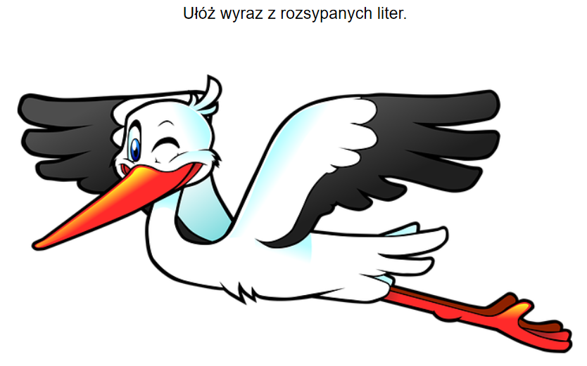
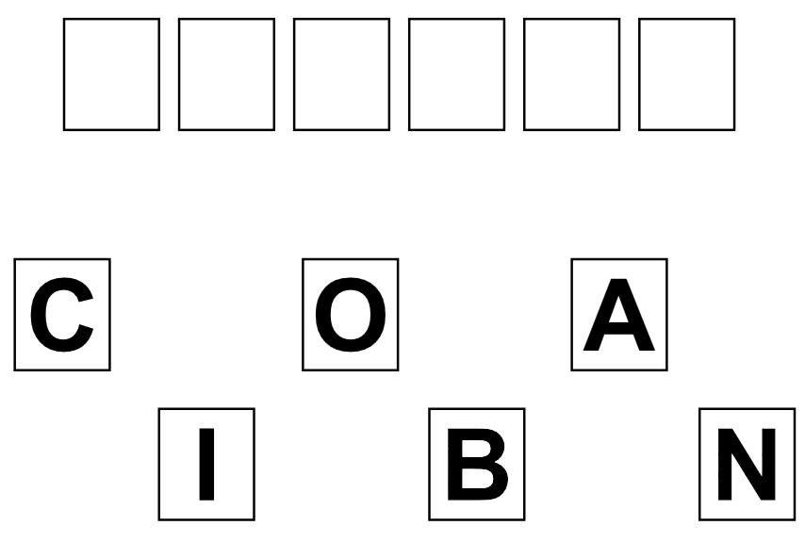

Ćwiczenia z liczeniem w podskokach – zapraszamy do wspólnej zabawy

https://www.youtube.com/watch?v=bzboHM5GUzg

Poćwicz z Olafem zamkowe szlaczki

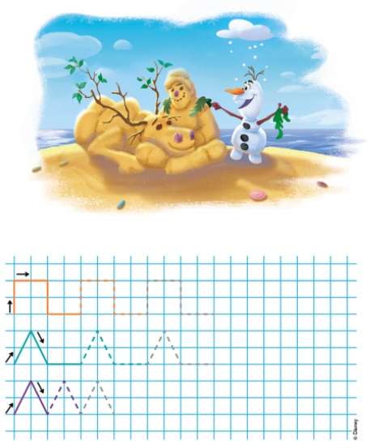

Bibliografia:
Przewodnik metodyczny „Nowe przygody Olka i Ady” MAC cz4
Strona internetowa: Youtube
rodzicielskieinspiracje.pl
www.ameet.pl
www.szaloneliczby.pl

